МАМИН ПРАЗДНИК
Тематический словарь
Бабушка, букет, вежливая, вежливость, веселая, веселье, вышивать, газета, газетный, дарить, журнал, забота, заботиться, заботливая, иголка, изнанка, катушки, клубок, красивая, мама, междугородный, международный, мимоза, накрывать, наметка, наметывать, наперсток, нарцисс, нежная, нежность, нитки, отпаривать, отпарывать, переписываться, писать, письменный, письмо, подарок, получать, послушная, почта, почтальон, почтовый, прабабушка, приносить, работать, растить, родная, сестра, спицы, стараться, стежок, строгая, телеграф, телеграфировать, телеграфный, тетя, трудолюбивая, тюльпан, цветы, швейный, швея, шить.
Веселая зарядка для пальчиков
Поочередное соединение большого пальца с мизинцем, безымянным, средним и указательным на ударные слоги. Левая рука – 1-я и 3-я строки, правая рука – 2-я и 4-я строки.
Бабушка теплые варежки свяжет,
Бабушка вечером сказку расскажет.
Слушать ее мы готовы часами,
Что позабудет, подскажем ей сами.
Сосчитай до пяти
Один красивый букет – два красивых букета,...
Один дорогой подарок –...
Одна помощница –...
Один помощник –...
Назови ласково
Придумай как можно больше добрых слов к словам:
- мама –...
- бабушка –...
- дочь –...
- сестра –...
- тетя –...
- внучка –...
Отгадай по действию
Кем работает мама, если она:
- разносит почту –...
- шьет одежду –...
- готовит еду –...
- убирает помещения –...
- работает на телеграфе –...
- учит детей –...
- воспитывает детей –...
- лечит людей –...
- водит трамвай –...
- стрижет людей –...
Какое слово отличается от других?
Праздник, праздник, проказник, праздник.
Букет, букет, куплет, букет.
Мамочка, мамочка, дамочка, мамочка.
Дочка, дочка, точка, дочка.
Что не так?
Мамин праздник мы отмечаем в феврале.
Бабушка младше мамы.
Дочка старше мамы.
На праздничной открытке я нарисовала красные подснежники.
Вставь пропущенное слово в предложение
Моя мама .... врачом.
Восьмое ... – международный женский день.
К празднику мама ... вкусный пирог.
Отгадай загадки
Всех на свете обшивает,
Что сошьет – не надевает.
(Иголка)
На пальце одном
Ведерко вверх дном.
(Наперсток)
Инструмент бывалый –
Не большой не малый.
У него полно забот:
Он и режет и стрижет.
(Ножницы)
Употреби слово в нужной форме
Что? Подарок.
У меня нет чего?...
Обрадовалась чему?...
Подруга получила от меня что?...
Я удивила чем?...
Мечтать о чем?...
Измени по образцу
Платье мамы – мамино платье.
Платок бабушки –...
Сумка тети –...
Книга дочки –...
Игрушка внучки –...
Какое слово самое длинное?
Бабушка, мама, тетя, сестра.
Подарок, букет, цветы, поздравления.
Швея, почтальон, телеграфистка, повар.
Кекс, торт, пирожное, рулет.
Продолжи предложение
На праздник мы можем подарить букет тюльпанов,...
Наши мамы могут работать:...
Восьмого марта я буду поздравлять с праздником...
Что лишнее?
Мама, бабушка, сестра, доктор.
Мама, соседка, бабушка, дочка.
Собери предложение
Мама, Настина, на, работает, почте.
Завтра, открытку, мне, отправить, нужно.
Бабушка, пальто, в, сшила, ателье.
Для, сегодня, сюрприз, мамы, приготовили, мы.
Запомни пары слов
Прочитайте ребенку пары слов. Обратите внимание ребенка на то, что слова связаны между собой по смыслу. Затем назовите первые слова пар, а ребенку предложите вспомнить вторые слова.
Мама – дочка.
Праздник – подарок.
Иголка – наперсток.
Бабушка – очки.
Подснежники – тюльпаны.
Февраль – март.
Шарф – спицы.
Пирог – торт.
Исправь ошибку
Сегодня я поздравлю свою любимого маму.
Моя сестра ходил на праздничный концерт.
Бабушка испекла варенье с пирогом.
Измени по образцу
Готовить – готовил – готовила.
Стирать –...
Гладить –...
Убирать –...
Покупать –...
Отдыхать –...
Умная задачка
Два брата, Миша и Саша, сделали для мамы на восьмое марта открытки: одна с цветами, а вторая с котенком. Какую открытку подарил маме Миша, если Саша не дарил открытку с цветами? (С цветами)
Рис. 110. Нарисуй клубки, не отрывая руки

Рис. 111. Помоги бабушке распутать клубки.
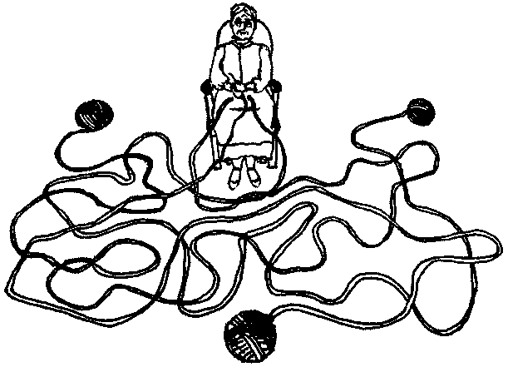
Рис. 112. Кем работают эти женщины? Что им нужно для работы? Покажи стрелочками.
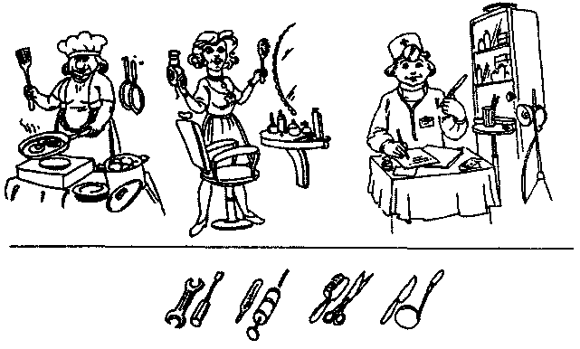
Рис 113. Собери для мамы букет цветов, начиная с самого маленького цветка. Соедини цветы стрелками.
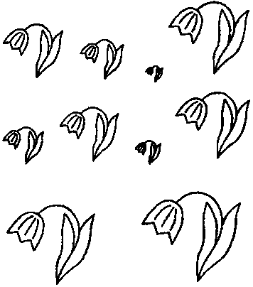
Рис. 114. Что сначала, что потом? Проставь порядковые номера.
